Pirin kruh
Sestavine:
500g pirine moke
0,5 l mineralne vode
1 žlička soli
1 žlica olja
1 zavitek vinskega kamna

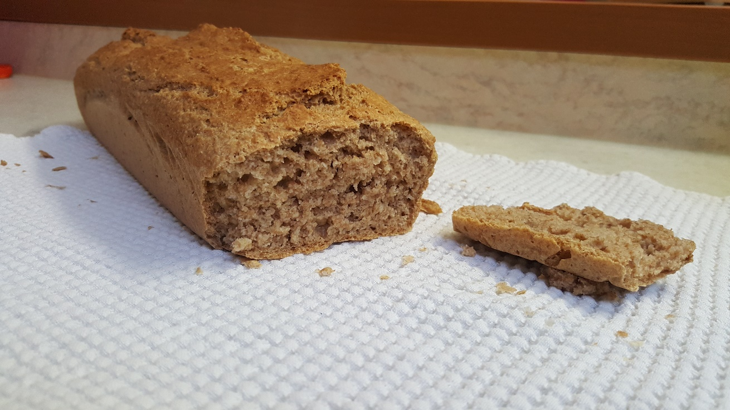
Postopek: V posodi zmešamo vse sestavine skupaj. Masa pride malo bolj tekoča oz. lepljiva. V pekač položimo peki papir v katerega stresemo maso. Pečeno v pečici na 180°C 45-50 minut. Mmmmmm njami.
Učenka 7.a

